Intencje Mszalne
Poniedziałek 24.02.2025
6.30 + Halina Głąb-Bućko (od Katii i Anety)
18.00 + Roman Gołda; ++ teściowie z rodziną
18.00 + Antonina Włoszek – greg.23
18.00 + Helena Dybulska (od Anety Piórowskiej i córki Mileny)
Wtorek 25.02.2025
6.30 + Helena Dybulska (od Anny Wróbel)
18.00 – O Boże błogosławieństwo, zdrowie i opiekę MB. Wspomożenia Wiernych dla Eleonory z okazji Imienin
18.00 + Antonina Włoszek – greg.24
18.00 + Bronisława(f) Brandys
Środa 26.02.2025
6.30 – O Boże błogosławieństwo oraz łaskę pięknej miłości pod czułą opieką Maryi Panny dla Katii z ok. 37 rocz. urodzin
18.00 + Antonina Włoszek – greg.25
18.00 + Helena Dybulska (od Krzysztofa Wróbla)
18.00 + Halina Głąb-Bućko (od sąsiadów z ul. Orłowskiego 11)
Czwartek 27.02.2025
6.30 + Halina Głąb-Bućko (od Zarządu i Działkowiczów Rodzinnych Ogrodów Działkowych - Zasole
18.00 + Anna Jodłowska; + Jacek (syn) w rocz. śmierci
18.00 + Antonina Włoszek – greg.26
18.00 + Helena Dybulska (od rodzin: Michałek i Stachura z Przeciszowa)
Piątek 28.02.2025
6.30 + Krystyna Bracha (od wnuczki Patrycji z rodziną)
18.00 + Antonina Włoszek – greg.27
18.00 + Leszek Sidzina; + Aleksandra (f) Janoszka; ++ zmarli rodzice
18.00 + Helena Dybulska (od rodziny Jarguz)
Sobota 01.03.2025
6.30 + O Boże błogosławieństwo i opiekę MB. Wspomożenia Wiernych dla Parafian, Dobrodziejów i uczęszczających do naszego Kościoła
18.00 + Józef Jekiełek w 3 rocz. śmierci (od rodziny)
18.00 + Antonina Włoszek – greg.28
18.00 + Rozalia Grzesło w 8 rocz. śmierci; + Stanisław (mąż)
02.03.2025 – VIII Niedziela Zwykła
8.00 + Kazimierz Leśniak (od żony)
10.00 + Julian Gabryś
11.30 - O Boże błogosławieństwo i opiekę MB. Wspomożenia Wiernych dla Leny z ok. I rocz. urodzin oraz dla całej jej rodziny
11.30 + Kazimierz Lewandowski w 3 rocz. śmierci (od żony)
18.00 + Antonina Włoszek – greg.29

Ogłoszenia Parafialne
VII Niedziela Zwykła– 23.02.2025
Liturgiczne obchody tygodnia:
- w tym tygodniu przypada pierwsza sobota miesiąca, oddajemy cześć Niepokalanemu Sercu Najświętszej Marii Panny. O godz. 17.30 przed wystawionym Najświętszym Sakramentem zapraszamy na modlitwę Różańcową,
- w następną niedzielę, 2 marca, tuż przed okresem Wielkiego Postu, rozpoczniemy Nabożeństwo Czterdziestogodzinne poprzedzające Środę Popielcową.
1. W poniedziałek, 24 lutego, o godz. 17:30 Zapraszamy na nabożeństwo do Matki Bożej Wspomożenia Wiernych z odczytaniem próśb i podziękowań. Po mszy św. wieczornej odbędzie się spotkanie Koła Radia Maryja i Telewizji Trwam.
2. W środę, po Mszy św. wieczornej wystawienie Najświętszego Sakramentu, za wstawiennictwem św. Józefa, modlimy się w intencji małżeństw i rodzin. W tym dniu również po Mszy św., o godzinie 18:40 odbędzie się spotkanie dla rodziców, których dzieci w tym roku przystąpią do sakramentu bierzmowania.
3. W czwartek 27 lutego Krąg Biblijny zaprasza na modlitwę uwielbienia po Mszy św. wieczornej. Szczegóły podane są w gablocie na plakatach.
W piątek, 28 lutego, z racji ostatniego dnia miesiąca wspominamy św. Jana Bosko, po wieczornej Mszy św. zapraszamy na spotkanie Salezjanów Współpracowników
4. Dzisiaj po każdej Mszy Świętej będzie można złożyć przy wyjściu z Kościoła dobrowolną ofiarę na wykonanie konfesjonału dla osób słabosłyszących.

Zachęcamy do lektury prasy katolickiej

W ostatnim czasie z naszej parafii do Wieczności odeszli: śp. Andrzej Dziędziel, śp. Barbara Kotłowska, śp. Irena Fidelus. Polecajmy zmarłych Bożemu Miłosierdziu. Wieczny odpoczynek racz im dać Panie…
Bóg zapłać wszystkim ofiarodawcom i darczyńcom za wszelkie ofiary składane na potrzeby naszego kościoła, w tym również na kwiaty.

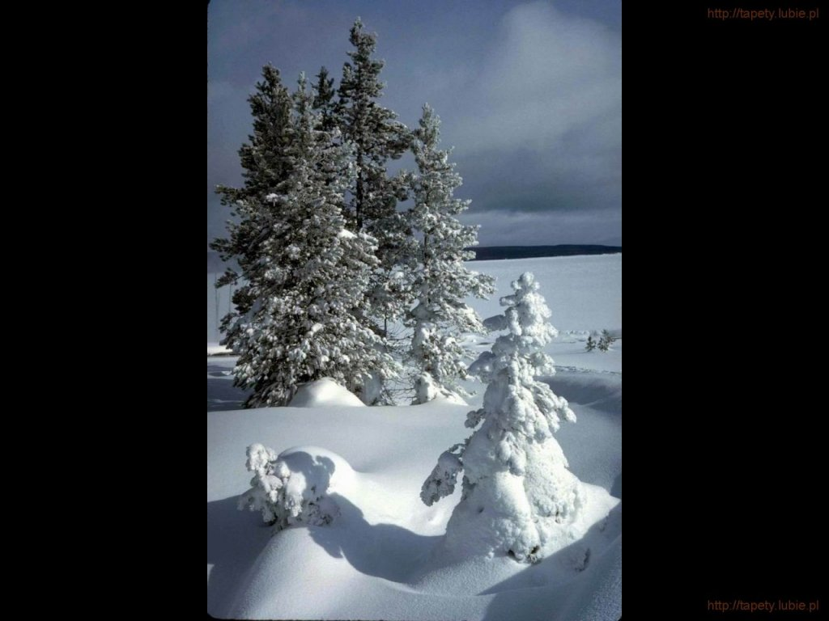
SALEZJAŃSKIE ZASOLE

Słowo na niedzielę.
Czytania dzisiejszej niedzieli podkreślają bardzo ciekawy wątek nauczania Jezusa, który czyni to nauczanie wyjątkowe i niepowtarzalne, potwierdzając tym samym jego oryginalność i boskość. Chodzi o zdolność bezinteresownej miłości oraz wybaczania tym, którzy czynią nam krzywdę. Już w Starym Testamencie prześladowany przez króla izraelskiego Saula, Dawid, nie podnosi ręki na pomazańca pańskiego, za jakiego uważano króla, mimo iż Saul czyhał na jego życie. Starotestamentalne prawo Tariona, które mówiło „oko za oko, ząb za ząb”, nakazywało sprawiedliwy odwet na nieprzyjacielu. Dawid jednak ze strachu przed możliwą karą nie odważył się podnieść ręki na Saula. Jezus Chrystus ustala nowe prawidła wynikające nie ze strachu, ale z przykazania miłości Boga i człowieka, nakazujące miłować bezinteresownie każdego, a w dodatku nieprzyjaciół. I ten element bezinteresownej miłości nawet nieprzyjaciół nadaje charakterystyczny rys całej nauce chrześcijańskiej. Tym samym świadczy o jego boskim pochodzeniu, bo żaden człowiek z siebie nie jest w stanie tak miłować. Jezus Chrystus pokazuje to jako nowy element swego boskiego nauczania, potwierdzając swoją śmiercią na krzyżu za swoich nieprzyjaciół, że takie akty są możliwe jako wynik łaski Bożej. Bardzo logicznie i przekonującą brzmi jego argumentowanie, że niczym nie różnimy się od grzeszników, jeśli odpłacamy taką samą miarą dobroci, miłości czy zdolnością do pożyczania tym, którzy nam dobrze czynią, nas kochają i od których spodziewamy się zwrotu pożyczki. Inaczej jest natomiast z tymi, którzy są nam nieżyczliwi, nas oczerniają, przeklinają, krzywdzą itp. W stosunku do nich mamy zachować postawę przebaczenia, modlitwy i miłości, nadstawiając ewentualnie drugi policzek i obdarzając ich dobrem w momentach ich nieszczęścia. Jak się okazuje, jest to nie tylko naśladowanie dobroci Boga, który „jest dobry dla niewdzięcznych i złych”, ale również jest to jedyna droga zyskania tych pogubionych ludzi dla Boga.
7 porad, jak przygotować się do Wielkiego Postu

1. Pomyśl, czym jest Wielki Post
Wielki Post to 40-dniowe przygotowanie do świętowania zmartwychwstania. Liczba 40 ma symboliczne znaczenie w Piśmie Świętym. Jezus pościł tyle dni przed rozpoczęciem swojej publicznej działalności. Izraelici przez 40 lat wędrowali przez pustynię do Ziemi Obiecanej, a Bóg wykorzystał ten czas, by formować swój lud.
Choć pustynia jest miejscem nieprzyjaznym, poszczenie czymś trudnym Bóg przez swoje słowo zaprasza, żeby na nią wejść. Jezus do zmęczonych pracą uczniów mówi: „Pójdźcie wy sami osobno na miejsce pustynne i wypocznijcie nieco!” (Mk 6, 31). Dla Izraelitów pustynia oznacza miejsce, w którym mówi Bóg. Herbrajskie מִדְבָּר – midbar, czyli pustynia, oznacza „miejsce słowa”. Przed wejściem w Wielki Post pomyśl, czym jest on dla Ciebie. Jak chcesz go wykorzystać?

2. Po co mi postanowienia?
Przyjęło się podejmować na Wielki Post różne postanowienia: odmawianie sobie czegoś, więcej modlitwy lub konkretną jałmużnę. Ze swojej praktyki wiem, że nie raz postanowienia podejmujemy na ostatnią chwilę, by mieć poczucie, że robimy coś w Wielkim Poście. Warto zastanowić się, czym są postanowienia.
To przede wszystkim jeden krok w realizowaniu celów, które sobie wyznaczamy. Np. moim celem może być zrzucenie kilku kilogramów. Postanawiam zatem biegać trzy razy w tygodniu, jeść dwie sałatki w tygodniu i całkowicie odstawić smażone mięso. Jeśli nie uda mi się spełnić jakiegoś postanowienia, to modyfikuję je, ale nie porzucam samego celu.
Czy w swoim życiu duchowym lub relacyjnym masz jakiś cel, który chcesz osiągnąć? Może to poznanie woli Bożej odnośnie Twojego życia? Może odkrycie swojego powołania? Może nauczenie się rozmowy z Bogiem?

3. Wielkopostna modlitwa
Modlitwa to jedna z trzech praktyk na Wielki Post. Wydaje się, że to przede wszystkim działanie człowieka: to my wybieramy formę i czas. Podejmując się modlitwy w tym okresie warto mieć jednak na uwadze, że to Bóg jest tym, który pragnie modlić się z nami i w nas. To On chce do nas mówić, słuchać nas i być przy nas. Modlitwa to przede wszystkim otwieranie się na działanie Boga, który przemienia skuteczniej, niż postanowienia.

4. Klasyczne wielkopostne nabożeństwa
Z Wielkim Postem nieodłącznie związane są dwa nabożeństwa wciąż popularne w Polsce. Drogi Krzyżowe i Gorzkie Żale. Uczestnictwo w nich pozwala uświadomić sobie, że jesteśmy w innym, niż zazwyczaj okresie.

5. Więcej refleksji
Na Wielki Post wielu z nas postanawia ograniczyć czas spędzany na telefonie lub przy komputerze czy telewizorze. Warto inaczej zagospodarować ten czas, który możemy w ten sposób uzyskać i wybrać sobie lekturę duchową.

6. Mniej „ja”. Dzieła miłosierdzia
Obok modlitwy i postu ważną praktyką na ten okres jest jałmużna, którą możemy określić też jako dzieła miłosierdzia. Jałmużną z pewnością będzie przeznaczenie jakiejś sumy pieniędzy na dobry cel i będzie to dzieło miłosierdzia. Dziś jednak wielu ludzi cierpi na brak kontaktu. Może warto, nim jeszcze zacznie się okres Postu, pomyśleć o kimś z naszego otoczenia, kto jest samotny. Wielkopostnym dziełem miłosierdzia może być nawiązanie relacji z taką samotną osobą i ofiarowanie jej swojego czasu.

7. Post i umartwienie
Kościół ma dwa dni postu ścisłego – Środę Popielcową i Wielki Piątek. To dni, gdy odmawiamy sobie bycia sytym. Wielki Post to czas, gdy możemy doświadczyć braku. W kościołach brakuje kolorów, nie ma kwiatów i uroczystego Chwała na wysokości Bogu. W naszych jadłospisach nie ma często kawy, słodyczy lub alkoholu. Nie ma zabaw i tańców. Czy te braki jeszcze nas ruszają? Czy powodują refleksję?
Przed Wielkim Postem warto pomyśleć, bez czego – tak przynajmniej uważamy – nie jesteśmy w stanie funkcjonować: telefon, Internet, kawa, plotki, wulgaryzmy, gry… To mogą być rzeczy i dobre i neutralne i złe. Gdy już to zdiagnozujemy może warto świadomie z nich zrezygnować na czas Postu, ale badać siebie, jak czuję się bez nich. Czy jest lepiej, czy gorzej. Doświadczenie braku może pokazać, za czym tak naprawdę tęsknimy. Pustynia może odkryć przed nami to, co jest naprawdę konieczne do życia.
Każdy z zaproponowanych sposobów przygotowania nie jest celem samym w sobie, ale narzędziem, które może nas przybliżyć do głębszego zrozumienia miłości Boga i naszej odpowiedzi na tę miłość. W tym czasie wyjątkowo ważna jest gotowość do wewnętrznej przemiany, do przeżywania Wielkiego Postu nie jako obowiązku, ale jako drogi prowadzącej do zmartwychwstania z Chrystusem.

